TestAdminCtrl使用手册

(Version: 1.01)

Department： SE1

安全性: 低 中 高 | 优先级: 低 中 高

版本号 | 内容描述 | 日期 | 负责人
1.00 | 初始版 | 2007-1-15 | 邓勇华
1.01 | 修订版，修改对参数的更详细描述 | 2007-3-1 | 邓勇华

审批人 | 签字 | 日期 | 备注

审批人 | 签字 | 日期 | 备注

保密措施：

Update Details
版本信息：V１.00
修改日期：2007-1-15
修改内容：
初始版

版本信息：V１.01
修改日期：2007-3-1
修改内容：
修改对参数的更详细描述。

TestAdminCtl使用手册

一)简介
TestAdminCtl是weiwoo服务的客户端的UI设置程序，它主要完成对weiwoo服务的设置与显示。

二)主界面
如下图：
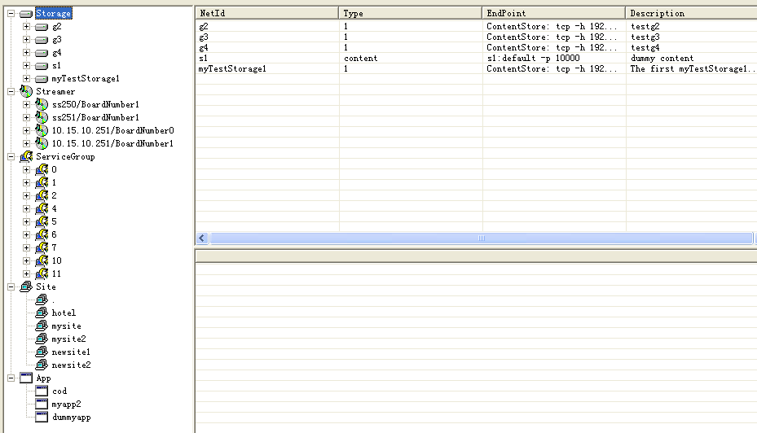

三)Storage的操作

3.1 Storage的含义
Storage：是指管理硬盘上媒体文件的服务。如ContentStore.。

3.2 增加Storage
鼠标右击”Storage”，弹出菜单，选择“Add Storage”,弹出增加Storage的界面。

3.3 更新Storage
鼠标右击某具体的StorageiD，弹出菜单，选择“Update Storage”,弹出 更新Storage的界面。
增加与更新Storage的界面相似如下：区别是更新Storage界面中，所有的值已经存在，且StorageNetId是灰色的，而增加Storage界面所有的值都不存在，需要用户设置。
相似界面如下：
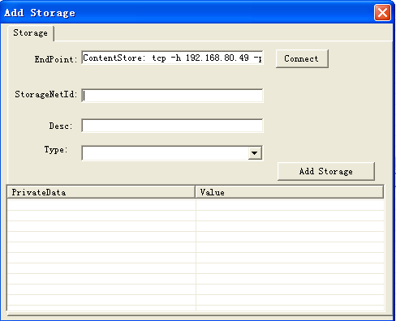
EndPoint：是指连接ContentStore的ICE EndPoint值。
StorageNetID:指用于区分不同媒体文件的标识符。
Desc:是该媒体文件的解释描述符。
Type:是ContentStore媒体文件的类型，该值从ContentStore服务中自动获取。

如果EndPoint值未改动，选择界面的缺省值，如果需要改动，用户自己输入该值，然后点击Connect按钮连接ContentStore服务端，如果成功，会自动填充Type的值。
用户设置EndPoint,StorageNetId,Desc,Type等值,点击Add Storage或者Update Storage即可。

3.4 删除Storage
鼠标右击某具体的StorageiD，弹出菜单，选择“Remove Storage”即可完成删除操作。

四)Streamer的操作

4.1 Streamer的含义
Streamer对应一个Node上的一块边卡。

4.2 增加Streamer
鼠标右击”Streamer”，弹出菜单，选择“Add Streamer”,弹出增加Streamer的界面。

4.3 更新Streamer
鼠标右击某具体的StreamerID，弹出菜单，选择“Update Streamer”,弹出 更新Streamer的界面。
增加与更新Streamer的界面相似如下：区别是更新Streamer界面中，所有的值已经存在，且StreamerNetId是灰色的，而增加Streamer界面所有的值都不存在，需要用户设置。
相似界面如下：
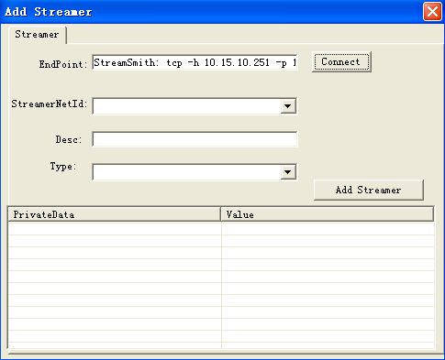

EndPoint：是指连接StreamSmith的ICE EndPoint值。
StreamerNetID:指用于区分不同边卡的标识符。
Desc:是该边卡的解释描述符。
Type:是边卡的类型，该值从StreamSmith服务中自动获取。

如果EndPoint值未改动，选择界面的缺省值，如果需要改动，用户自己输入该值，然后点击Connect按钮连接StreamSmith服务端，如果成功，会自动填充Type的值。

用户设置EndPoint,StreamerNetId,Desc,Type等值,点击Add Streamer或者Update Streamer即可。

4.4 删除Streamer
鼠标右击某具体的StreamerID，弹出菜单，选择“Remove Streamer”即可完成删除操作。

五)ServiceGroup的操作

5.1 ServiceGroup的含义
ServiceGroup就是等同于nodegroup.

5.2 增加ServiceGroup
鼠标右击”ServiceGroup”，弹出菜单，选择“Add ServiceGroup”,弹出增加ServiceGroup的界面。

5.3 更新ServiceGroup
鼠标右击某具体的ServiceGroup，弹出菜单，选择“Update ServiceGroup”,弹出 更新ServiceGroup的界面。
增加与更新ServiceGroup的界面相似如下：区别是更新ServiceGroup界面中，所有的值已经存在，且ServiceGroupID是灰色的，而增加ServiceGroup界面所有的值都不存在，需要用户设置。
相似界面如下：
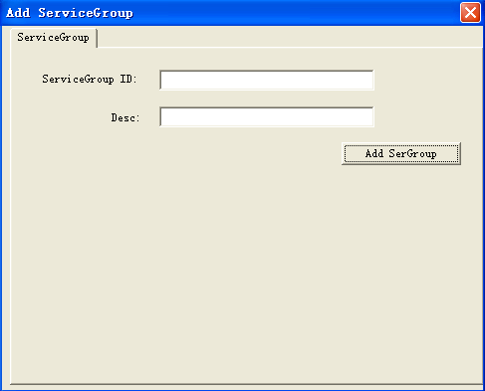

ServiceGroup ID：是nodegroup的标识符。
Desc:是该nodegroup的解释描述符。

用户设置ServiceGroup ID,Desc等值,点击Add SerGroup或者Update SerGroup即可。

5.4 删除ServiceGroup
鼠标右击某具体的ServiceGroup，弹出菜单，选择“Remove ServiceGroup”即可完成删除操作。

六)StorageLink的操作

6.1 增加StorageLink
鼠标右击Storage或者Streamer节点下的”Storage Links”，弹出菜单，选择“Add StorageLink”,弹出增加Storage Link的界面。

6.2 更新StorageLink
点击左边的Storage Links,在右下的列表控件会显示出当前该节点的所有的Storage Links,选择其中的一个，鼠标右击，弹出菜单，界面如下：
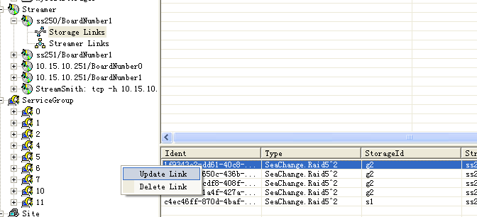
增加与更新Storage Link的界面相似如下：区别是更新Storage Link界面中，所有的值已经存在，且Storage NetID,Stream NetID,Type是灰色的，而增加Storage Link界面所有的值都不存在，需要用户设置。
相似界面如下：
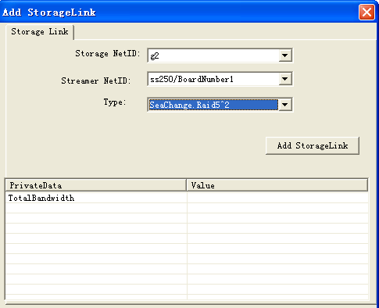
Storage NetID：指硬盘上媒体文件的标识符。
Streamer NetID：指边卡的标识符。
Type：指Storage的类型。
TotalBandWidth：指Seachange.Raid5^2类型下从Storage到边卡的最大带宽值，单位KB.
当前的Storage通常是本地硬盘，故TotalBandWidth应该是无穷大，即可以设置为一个非常大的值。

用户设置Storage NetID,Streamer NetID,Type,TotalBandWidth等值,其中TotalBandWidth是整型值,点击Add StorageLink或者Update StorageLink即可。

6.3 删除StorageLink
鼠标右击某具体的Storage Link，弹出菜单，选择“Delete Link”即可完成删除操作。

七)StreamerLink的操作

7.1 增加StreamerLink
鼠标右击Storage或者Streamer或者ServiceGroup节点下的”Streamer Links”，弹出菜单，选择“Add StreamerLink”,弹出增加Streamer Link的界面。

7.2 更新StreamerLink
点击左边的Streamer Links,在右下的列表控件会显示出当前该节点的所有的Streamer Links,选择其中的一个，鼠标右击，弹出菜单，界面如下：
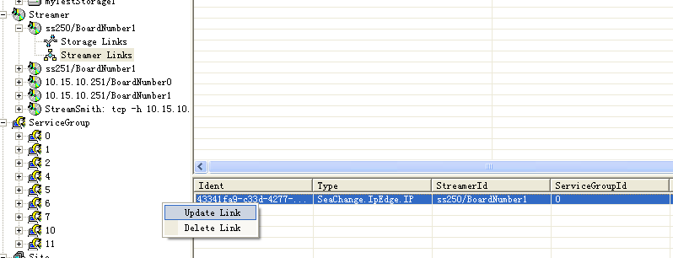
增加与更新Steamer Link的界面相似如下：区别是更新Streamer Link界面中，所有的值已经存在，且Streamer NetID,ServieGroup ID,Type是灰色的，而增加Streamer Link界面所有的值都不存在，需要用户设置。
因为Streamer Type有两种，为Seachange.IpEdge.IP和Seachange.IpEdge.DVBC.所以有两种界面形式
Type=Seachange.IpEdge.IP界面如下：
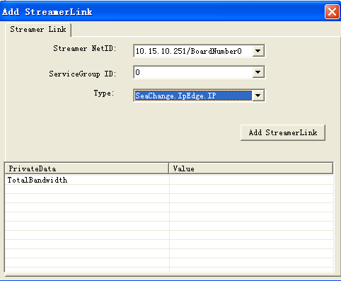
用户设置Streamer NetID,ServieGroup ID,Type,TotalBandWidth等值,其中TotalBandWidth是整型值,点击Add StreamerLink或者Update StreamerLink即可。

Streamer NetID：指边卡的标识符。
ServiceGroupID：指nodegroup的标识符。
Type：指边卡的类型。
TotalBandWidth：指Seachange.IpEdge.IP类型下Streamer 到nodegroup的最大带宽值，单位KB.

Type=Seachange. IPEdge.DVBC界面如下：
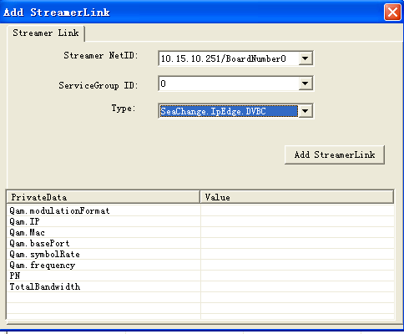
Streamer NetID：指边卡的标识符。
ServiceGroupID：指nodegroup的标识符。
Type：指边卡的类型。
Qam.modulationForamt：QAM mode:
@li "modulationFormat"
00 ： Unknown modulation format
01-05：reserved
06 ： QAM 16 modulation format
07： QAM 32 modulation format
08 ： QAM 64 modulation format
09- 11： reserved
12： QAM 128 modulation format
13-15 ： reserved
16： QAM 256 modulation format
17-255： reserved
Qam.IP：QAM 的IP地址，如224.0.0.1.
Qam.Mac：QAM Mac Address,隔开的数字组如1:2:3:4:5:6.
Qam.basePort：指定频率下的初始UDP Port，如4001.
Qam.symbolRate：速度值，如50000.
Qam.frequency：QAM 的频点值，如1150.
PN：该频点下所支持的Program Number, 输入单数字表示一个Program Number,输入a~b表示包括a和b的Program Number区间。
TotalBandWidth：该频点所支持的最大带宽值，单位为KB，如400000.

用户设置Streamer NetID,ServieGroup ID,Type,Qam.modulationFormat,Qam.IP,Qam.Mac,
Qam.basePort,Qam.symbolRate,Qam.frequency,PN,TotalBandWidth等值。其中
Qam.IP和Qam.Mac为字符串类型，Qam.modulationFormat,Qam.basePort,
Qam.symbolRate,PN,TotalBandWidth为整型或者长整型。
设置完点击Add StreamerLink或者Update StreamerLink即可。

7.3 删除StreamerLink
鼠标右击某具体的Streamer Link，弹出菜单，选择“Delete Link”即可完成删除操作。

八)Site的操作

8.1 Site含义
Site：用于服务客户请求的一个虚拟站点。
如一个RTSP消息RTSP://www.i-zq.com/PauseTv?ChannelId=10
应用程序会找名为www.i-zq.com的虚拟site，对这个RTSP请求服务。

8.2 增加Site
鼠标右击”Site”，弹出菜单，选择“Add Site”,弹出增加Site的界面。

8.3 更新Site
鼠标右击某具体的Site，弹出菜单，选择“Update Site”,弹出 更新Site的界面。
增加与更新Site的界面相似如下：区别是更新Site界面中，所有的值已经存在，且Name是灰色的，而增加Site界面所有的值都不存在，需要用户设置。
相似界面如下：
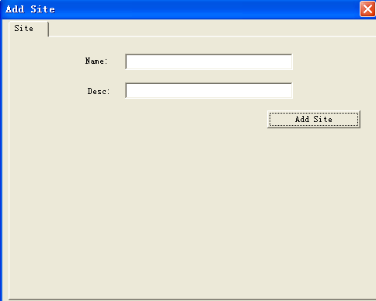

Name：虚拟站点的名称。
Desc：该虚拟站点的解释描述符。
用户设置Name, Desc,等值,点击Add Site或者Update Site即可。

8.4 设置Site属性值
鼠标右击某具体的Site，弹出菜单，选择“Set SiteProerties”,弹出 设置Site属性的界面。
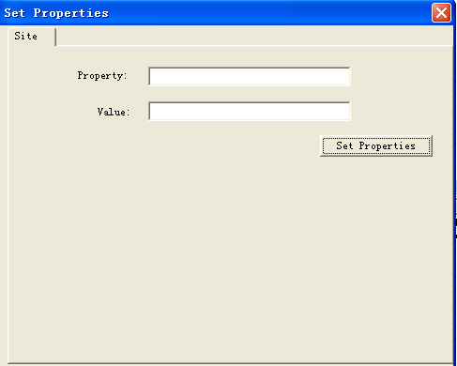
Property：设置该虚拟站点的属性名。
Value：设置该属性值。
如property = p1,value =d1,则点击Set Properties之后，在界面上会显示如下形式
【p1】=d1.
用户设置Property, Value,等值,点击Set Properties即可,可以连续对多个属性值进行设置。

8.5 删除Site
鼠标右击某具体的Site，弹出菜单，选择“Remove Site”即可完成删除操作。

九)App的操作

8.1 App的含义
App：用于商业逻辑处理的Application.如ChannelOnDemand.

8.2 增加App
鼠标右击”App”，弹出菜单，选择“Add App”,弹出增加App的界面。

8.3 更新App
鼠标右击某具体的App，弹出菜单，选择“Update App”,弹出 更新App的界面。
增加与更新App的界面相似如下：区别是更新App界面中，所有的值已经存在，且Name是灰色的，而增加App界面所有的值都不存在，需要用户设置。
相似界面如下：
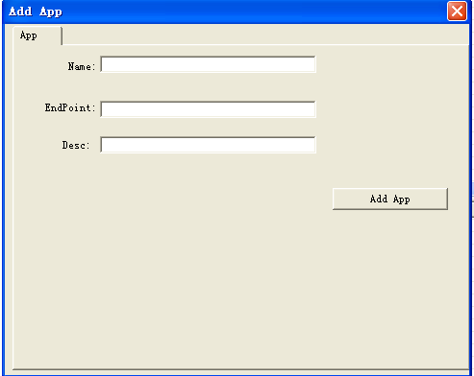
Name：设置商业逻辑处理的Application名。
EndPoint：设置该Application的ICE EndPoint值。
Desc：该Application的解释描述符。

用户设置Name,EndPoint, Desc,等值,点击Add App或者Update App即可。

8.4 Mount App操作
鼠标右击某具体的App，弹出菜单，选择“Mount Application”,弹出如下界面。
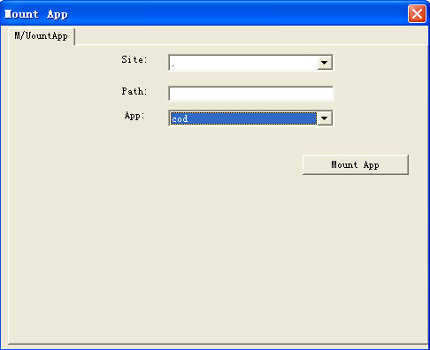
Site：用于服务客户请求的一个虚拟站点
Path：如RTSP://www.i-zq.com/pauseTV?channelId=”12”，其中pauseTV就是Path.
App：用于商业逻辑处理的Application.
Mount App的含义是把含有指定Site和Path的请求绑定到指定的Application上.

用户设置Site, Path,App,等值,点击Mount App即可。

8.5 UMount App操作
鼠标右击某具体的App，弹出菜单，选择“UMount Application”,弹出如下界面。
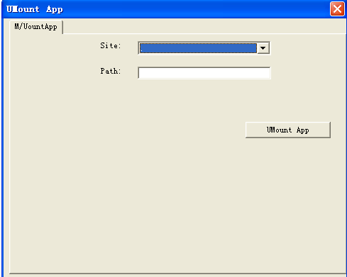

Site：用于服务客户请求的一个虚拟站点
Path：如RTSP://www.i-zq.com/pauseTV?channelId=”12”，其中pauseTV就是Path.

UMount App的含义是解除指定Site和Path的绑定。
用户设置Site, Path等值,点击UMount App即可。

8.6 删除App
鼠标右击某具体的App，弹出菜单，选择“Remove App”即可完成删除操作。

